CROATIA - TRAIL 3: Tuheljske toplice – Klanjec – Kumrovec
Duljina staze: 14 km
Težina: srednje
Kvaliteta tla: asfalt
Tip ceste: javna
Polazna točka – Tuheljske toplice – Dvorac Mihanović (46.066872, 15.784901)

Točke interesa | Opis
Tuheljske toplice – Dvorac Mihanović  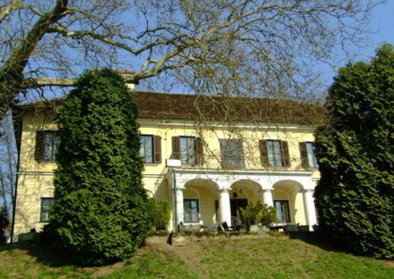  TERME TUHELJ  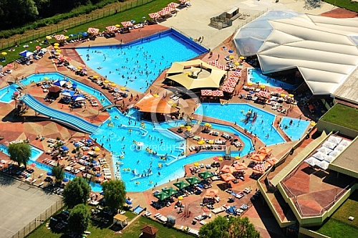  46.066891, 15.784920 | -U neposrednoj blizini prirodnog kupališta Terme Tuhelj nalazi se barokni dvorac Mihanović koji je jedinstven zbog svoje arhitekture i povijesti. Dvorac je poznat po pjesniku Antunu Mihanoviću, autoru hrvatske himne koji je boravio u njemu, i po kojem je dvorac dobio ime. Danas je dvorac Mihanović jedinstveno mjesto za poslovne susrete, kongrese, vjenčanja iz mašte te svečane prigode.  Terme Tuhelj nalaze se u središtu Hrvatskog zagorja na samom izvoru termalne vode i ljekovitog blata, a okružuju ih zeleni brežuljci i predivni krajolik, udaljen od Zagreba samo 40 kilometara. Nude smještaj, izlete po okolici te niz wellness usluga: terapije ljekovitom vodom i blatom, vodeni park. Neposredno uz Terme tuhelj nalazi se i autokamp.
Klanjec  Galerija Antun Augustinčić  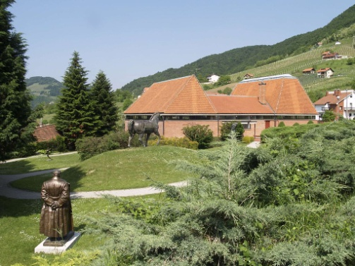  46.050686, 15.742223 | Galerija Antuna Augustinčića jedan od specijaliziranih muzeja u Hrvatskoj koji se bave problematikom skulpture. U sklopu Galerije djeluje i izložbeni salon u kojem se održavaju izložbe, posebno radovi kipara koji su bili povezani s majstorom Augustinčićem bilo kao suradnici ili njegovi sljedbenici. Zbirka Salona Galerije prikuplja radove umjetnika koji su izlagali u Klanjcu i čini je reprezentativan izbor kvalitetnih umjetničkih djela.
Spomenik Lijepoj našoj  himna (link)  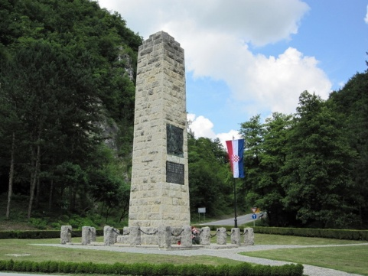  46.0601723, 15.714513 | Spomenik hrvatskoj himni “Lijepa naša” nalazi se u zaštićenom, krajoliku Zelenjaku, okružen šumovitim padinama klanca rijeke Sutle. Spomenik su podigli povodom 100 godina himne Braća Hrvatskog Zmaja i to u čast njenom autoru Antunu Mihanoviću.  Spomenik visok 13,2 metara velikom narodnom svečanošću i uz mnogobrojno mnoštvo otkriven je 24. studenog 1935. Na spomenik je uzidana spomen ploča s prvim stihovima himne, reljef koji prikazuje Antuna Mihanovića i uklesan natpis. Ovdje je, navodno, Mihanović bio nadahnut za pisanje himne.  https://www.youtube.com/watch?v=q9Dfk7fSeeQ
Etnološki muzej Staro selo Kumrovec  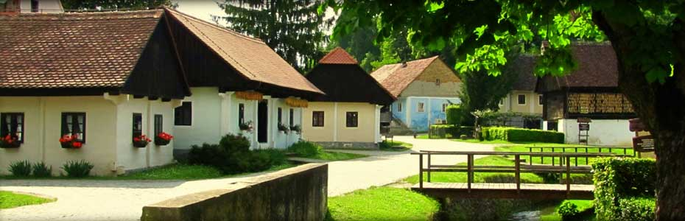  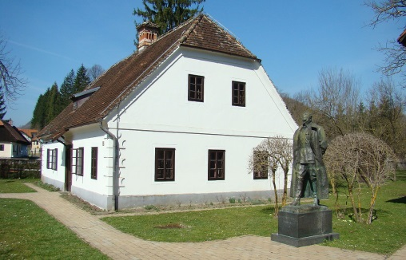  46.076415, 15.680358 | Jedinstveni muzej na otvorenom, s očuvanim izvornim seoskim kućama s prijelaza 19./20. st. Povijest Starog sela počinje postavljanjem Titova spomenika, rad Antuna Augustinčića, 1948. ispred njegove rodne kuće, a 1952. osniva se Muzej u Kumrovcu. Prvo se počinje s renoviranjem rodne kuće Josipa Broza Tita, odnosno vraćanje u njeno prvobitno stanje. Danas se rodna kuća Josipa Broza Tita nalazi na početku Muzeja i sadrži povijesne i etnološke izloške.  Hiže zidanke i hiže mazanke, čine jezgru kumrovečkog starog sela, a okolne gospodarske zgrade i staje svjedoče o napornoj svakodnevnici zagorskih seljaka i težaka.  Muzej „Staro selo“ Kumrovec nudi posjetiteljima raznolike programe poput tematskih prezentacija i interaktivnih radionica u kojima sami mogu izraditi tradicijski predmet i ponijeti ga kao svoj suvenir.

Duljina staze: 14 km

Smještaj / Restorani

Stara Vodenica | http://reservation.limba.com/hotel/hr/stara-vodenica.hr.html?aid=369851&idjaz=12&hotel_id=555063&label=874, smještaj
Vila Zelenjak – Ventek | http://www.zelenjak.com/hr/index.html
Restoran Stara vura | http://www.uzagorju.com/objekt-zagorje-restoran-stara-vura-kumrovec
Vinogradarski podrum Broz | http://www.uzagorju.com/objekt-zagorje-vinogradarski-podrum-broz-klanjec
Hostel Kumrovec | www.hostel-kumrovec.hr, ugostiteljstvo, smještaj

